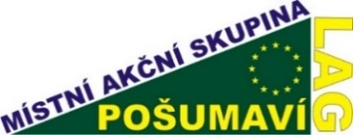
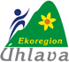
MAS Pošumaví a MAS Ekoregion Úhlava
ve spolupráci s o.p.s.

Vás srdečně zvou ke "kulatému stolu" na téma:

ROK INTEGRACE VÍCEJAZYČNÝCH DĚTÍ
A CO DÁL?

V souvislosti s wellbeingem v heterogenních třídách, přijímáním dětí do škol, prací s akademickým jazykem, multikulturností (přínosy i nástrahami) …
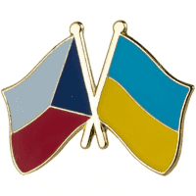
Kdy: čtvrtek 4. května 2023 od 13:30 hod.

Kde: sídlo MAS Pošumaví z.s., Plánická 174, Klatovy
(bývalý dominikánský klášter) – 1. patro

Účast na setkání a vystoupení se svým příspěvkem přislíbili:
- Veronika Šimonová - KÚ Plzeňského kraje: Legislativa a případné novinky při přípravě žáků cizinců
- Lucie Sichingerová – Masarykova ZŠ Plzeň, NPI ČR - Plzeň: Akademický jazyk a práce s ním
- Daniel Koblen - ředitel ZŠ Bor: Praktické zkušenosti s integrací cizinců
- Andrea Vernerová – KCVJŠ Plzeň: Projekt Let´s Grow - PODPORA ŽÁKŮ A MLADÝCH LIDÍ S ODLIŠNÝM MATEŘSKÝM JAZYKEM PŘI PŘECHODU NA SŠ
- Dita Macháčková - ZČU Plzeň: Jak učit cizince nejen česky: další vzdělávání pedagogů, pomoc studentů-dobrovolníků
- Martina Vrbová - META, o.p.s.: Zlepšení komunikace s rodiči, nový infobalíček do škol
- Natalia Pihur, Marie Šamanová – Člověk v tísni: Zdravé mikroklima kolektivu jako klíč k úspěšné práci pedagoga vč. praktické části Cvičení pro osobní profesionální a komunikační sféru
Vítány jsou i Vaše zkušenosti, dotazy a účast v diskusi k výše uvedeným tématům.

Na setkání se prosím přihlaste zde: Vyplnit formulář , abychom Vám rezervovali místo a občerstvení.

Předpokládaná doba ukončení setkání je do 17. hodiny.

